ECOLE A LA MAISON / CP

• ***Lundi 23 mars*** :

* **Révision des sons « avec la lettre o »**:

Lire la page 107 du manuel + la page 19 (son o) et la page 39 (son ou).

* **Ecriture** : dans le cahier du jour :

***o*** (1 ligne), ***un robot*** (1 ligne), ***ou*** (1 ligne), ***la nouvelle*** (1 ligne), ***on*** (1 ligne), ***un dragon*** (1 ligne).

A vous, les parents, de faire les modèles dans la marge.

* **Lecture suivie** : *Deux timides à l’école* du petit livre jaune « mes premiers j’aime lire ». Lire les pages 25, 26 et 27.

*On laisse 10 minutes aux enfants pour préparer sa lecture tout seul. Il s’entraîne à lire. Puis, les enfants lisent à voix haute le texte à leur parent. On suit avec eux, on les aide s’ils butent sur un mot.*

Puis demander aux enfants de retrouver les paroles des personnages.

Puis recopier les paroles d’Alex et les paroles de la maîtresse.

*A faire dans le cahier du jour.*

***Pour les activités de maths, n’hésitez à refaire les petits jeux mathématiques de la semaine dernière.***

* **Maths, numération** :

Faire les ***exercices de la page 29*** du petit cahier (les nombres de 0 à 39).

Remarques : pour l’exercice 3, on relie les nombres à la règle.

* **Maths, géométrie**: repérage sur quadrillage. *Pour cette activité, on reprend les quadrillages utilisés la semaine dernière.*

L’activité se fait avec votre enfant : vous faites le modèle sur un quadrillage, il le reproduit à l’identique sur le deuxième.

*Modèles* :

 

Quand on a placé les points, on peut relier les points en utilisant sa règle.

* **Calcul** : cette semaine, on additionne 3 nombres.

On va jouer aux quilles ou au chamboule-tout.

Si on n’a pas de jeux de quilles, on en fabrique un avec des objets de récupération (des bouteilles en plastique, des paquets de pâtes en carton…).

On donne une valeur à chaque « quille » : de 1 à 9.

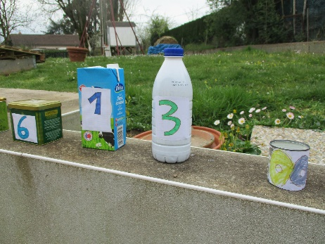 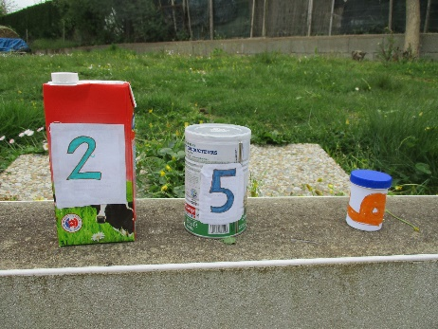 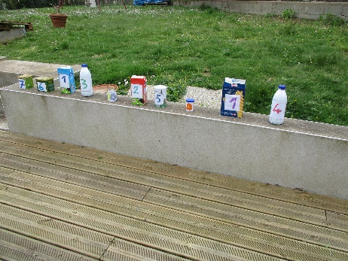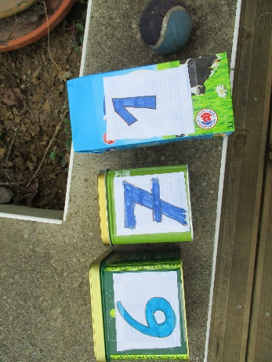

Les quilles sont alignées. Il s’agit de viser avec une balle pour les faire tomber. On en fait tomber 3 et on calcule son score.

Celui qui a le plus gros score, a gagné.

Pour aider les enfants à calculer, on peut utiliser des petits objets, par exemple des légos. Si j’ai fait tomber 6 et 7 et 1, je peux prendre 6 légos, 7 légos et 1 légo, et ainsi calculer mon score.

* **Résolution de problèmes**: J’ai joué aux fléchettes.

Regarde où sont mes 3 fléchettes…

Peux-tu m’aider à calculer mon score ?

